Pachet IAȘI
Redactori: Ion-Mihai Felea și Andrian Macari

1. 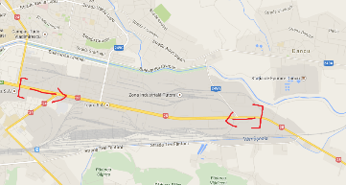
Între paranteze aveți marcată o stradă din Iași. Dacă mergeți 155 km spre est o să dați de o stradă soră.
Î: Încercați să deduceți numele străzii din Iași, dacă vă spunem că are două cuvinte care încep cu aceleași literă.

R: Calea Chișinăului
C: Este strada care iese din Iași și duce spre Chișinău. La intrarea în Chișinău există Calea Ieșilor.
Autor: Ion-Mihai Felea

2. Dacă nu știți de ce moldovenii au început anul mai săraci, vă explicăm. În Noiembrie 2014 din câteva bănci moldovenești a fost scos un miliard de euro și dus în conturi de peste hotare. Se presupune că în spatele acestei afaceri dubioase a stat, printre alții, omul de afaceri Ilan Shor. Pe internet a apărut un articol care se intitula Moldova – Republică…
Î: Pornind de la cele explicate mai sus, terminați titlul articolului prin 7 litere.

R: OFFSHOR
Autor: Ion-Mihai Felea

3. (Pentru lector: a se citi cu accent de moldovean care o uitat româna în aeroport)
Stimați jucători, corespondentul nostru din Italia a ținut să vă salute și să vă adreseze o întrebare: Bona seera tuuti. Io de la italia voio să puno una întrebaree. Zice-țiii por favore quomo se traduce gustos-gustos in a lingua chineza. Traducere: Bună seara tutuor. Vă adresez o întrebare din Italia.
Î: Cum, conform unei versiuni, se traduce în chineză gustos-gustos?

R: Chow-chow
C: În italiană, ciao (care se pronunță ca chow înseamnă salut). Etimologia lui Chow chow este neclară. Unii spun că vine de la containerele în care erau trimiși în UK. Este și versiunea asta interesantă cu gustos-gustos.
Autor: Ion-Mihai Felea

4. 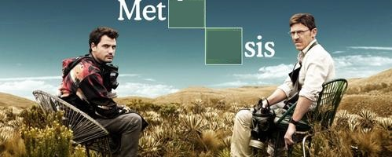
Aveți în față posterul unui remake columbian din 2014.
Î: Care 4 litere au fost șterse de pe poster?

R: AS TA
C: E un remake la Breaking Bad, unde personajul principal are cancer (Metastasis). Elementele Astatiniu și Tantalum
Autor: Ion-Mihai Felea

5. Într-un articol umoristic despre finala Argentina - Germania din 2014 posesia mingii era descrisă astfel: 25% - Germania, 35 % - Germania și restul de 40 % … Cine?

R: Spectatorii din tribune
S: timesnewroman.ro
Autor: Ion-Mihai Felea

6. 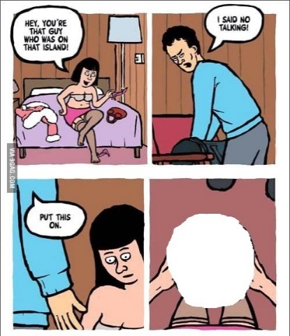
Care este numele obiectului pe care l-am scos din caricatură?

R: Wilson
C: Se face aluzie la filmul Cast Away cu Tom Hanks.
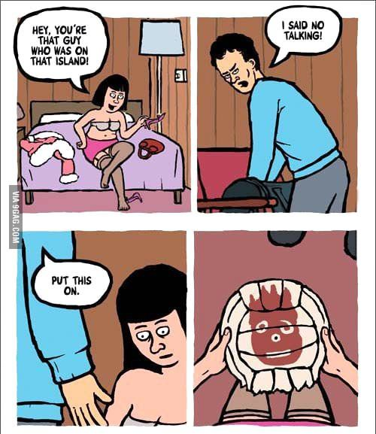
Autor: Ion-Mihai Felea

7. Sper să fiți inspirați! Amintiți-vă numele oricărei cărți din cele 9 ale Istoriilor lui Herodot!

R: Numele oricărei din cele 9 muze (Caliope, Clio, Euterpe, erato, Melpomene, Polyhymnia, Terpsichore, Thalia, Urania)
S: http://en.wikipedia.org/wiki/Histories_%28Herodotus%29
Autor: Andrian Macari

8. 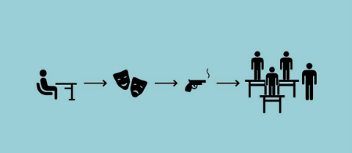
Această imagine a fost postată pe net, de către cei de la Shortology, pe 12 august 2014. Dar ce se întamplase în ziua anterioară?

R: S-a sinucis R. Williams.
C: Oh, Captain, My Captain!
S: Shortology.com
Autor: Andrian Macari

9. O serie de blog-uri conspiraționiste de pe netul românesc spun: anagramate, literele din numele și prenumele acestui om politic formează cuvintele englezești ”SATANIC ABUSER”. Despre ce om politic este vorba?

R: Traian Băsescu
S: https://saccsiv.wordpress.com/2014/06/03/anagrama-traian-basescu-satanic-abuser/
Autor: Andrian Macari

10. Întrebare de la ora de ”Apărare de forțele răului”.
Această trupă nu știa ce denumire să-și aleagă. Au decis să găsească în dicționarul limbii engleze. Până la urmă s-au oprit la un cuvânt cu definiția ”elfi mici răutăcioși”. Despre ce trupă este vorba?

R: Pixies
C: În a doua carte din seria ”Harry Potter” la materia amintită în întrebare, la una din ore, au fost studiați ”pixies” care au provocat multe pagube sălii în care s-a desfășurat ora. La fel de memorabilă este și scena similară din ecranizare.
S: http://en.wikipedia.org/wiki/Pixies
Autor: Andrian Macari

11. S-a demonstrat că circa o treime din jurații din SUA sunt mult mai ușor de convins dacă le sunt prezentate informațiile provenite din raporturi de expertiză criminalistică. Această situație a fost denumită Efectul _____. Completați denumirea cu 3 litere.

R: CSI
Sursă: http://en.wikipedia.org/wiki/CSI_effect
Autor: Andrian Macari

12. Ce număr figurează în denumirea companiei de producție cinematografică, fondată de regizorul Chris Columbus?

R: 1492.
S: http://en.wikipedia.org/wiki/1492_Pictures
Autor: Andrian Macari

